ASSUNTO: SOLICITO AO EXMO SENHOR PREFEITO MUNICIPAL CARLOS NELSON BUENO,PARA QUE JUNTO AO DEPARTAMENTO COMPETENTE PROCEDA MELHORIAS NA ILUMINAÇÃO NA RUA ALBERTO CHRISTOFOLETTI, DO BAIRRO PARQUE DAS LARANJEIRAS.

DESPACHO:

SALA DAS SESSÕES ______/______/______

PRESIDENTE DA MESA
INDICAÇÃO N° , DE 2010.

SENHOR PRESIDENTE,
SENHORES VEREADORES e VEREADORAS,

Tendo em vista o estado em que o local se encontra, indico melhorias na Iluminação na Rua Alberto Christofoletti, do Bairro Parque das Laranjeiras.

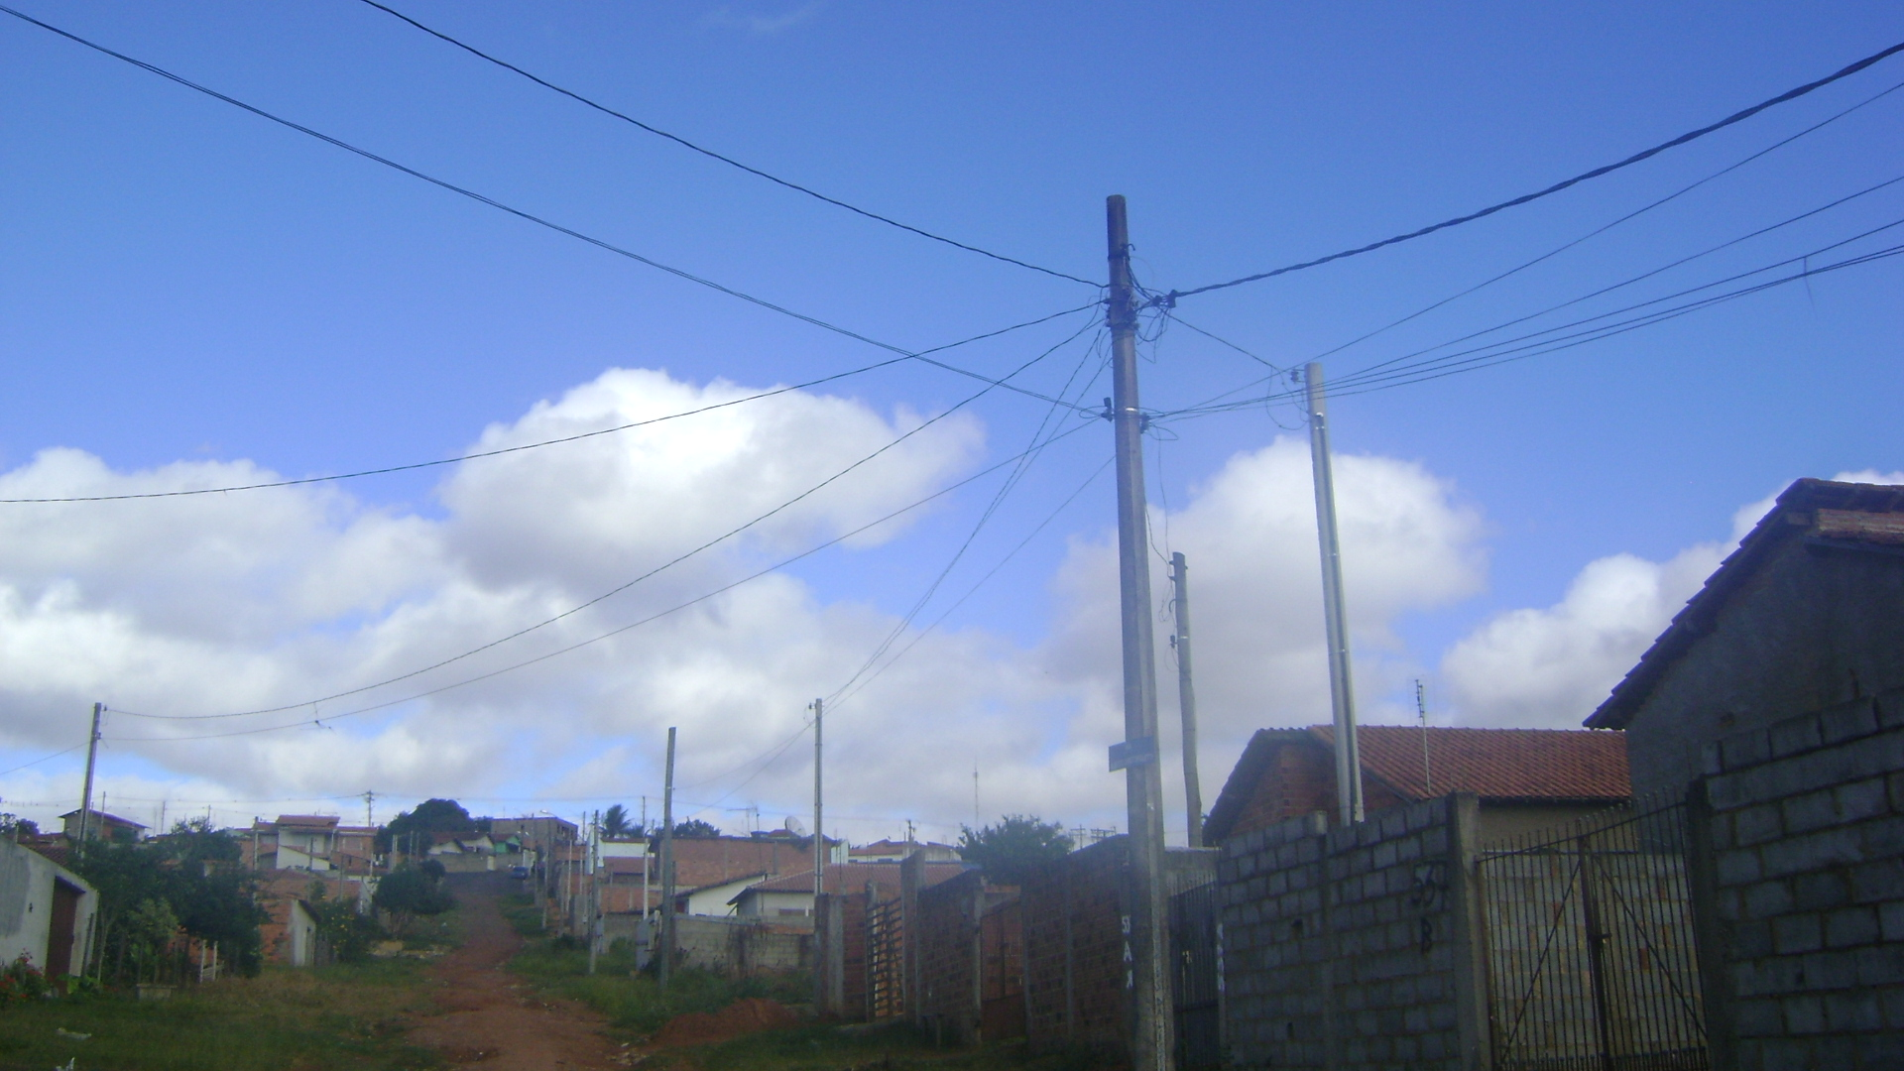

Sala das Sessões “Vereador Santo Rótolli” aos 17 de maio de 2010.

VEREADOR LUIS ROBERTO TAVARES

